IDinformation | 166
TitreFr | Clôture du compte MTN MOMO de Survie-Cameroon
TitreEN | --
DescriptionFr | Réponse de MTN au sujet de la demande de Clôture du compte MTN MOMO de Survie-Cameroon
DescriptionEn | --
Auteur | Ministère de l'administration territoriale
TypeR | Image
Resource | 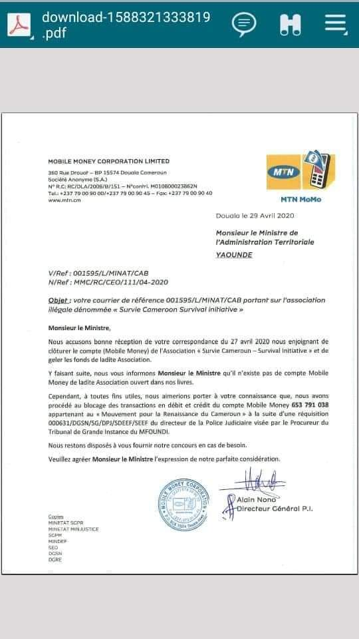
dateE | 17/11/2020
datedecreation | 29/04/2020
tag | covid-19, precaution, prévention
Categorie | Prévention
cat_lieu | Cameroun - Cameroon

